

АДМИНИСТРАЦИЯ МУНИЦИПАЛЬНОГО ОБРАЗОВАНИЯ

«ГЕРГЕБИЛЬСКИЙ РАЙОН»

Республика Дагестан с. Гергебиль, 368250

*шел..* 23-2-0 1

факс: 23-2-46



«6» мартз 2024 г.

Руководителям учреждений, организаций

Администрация МР «Гергебильский район» сообщает, что 8 мая 2024 года после праздничного мероприятия будет организован автопробег с портретами ветеранов Великой Отечественной Войны в Гунибскуіо ГЭС и обратно.

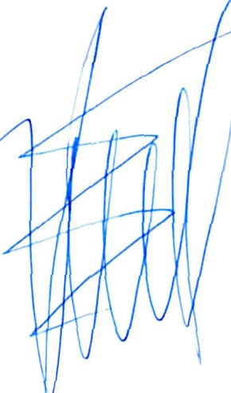Просим вас принять участие в авгопробеге посвящепной 79-й годовщине BOB.

Заместнтель главы

МР «Гергебильский район» М.Абака ров